Root密码修改：

sudo passwd root

中文界面安装：

sudo apt-get install zhcon （安装）

sudo zhcon --utf8 （进入）

安装curl：

apt-get update -y && apt-get install curl -y

或者：

1. 直接执行命令 sudo apt-get install curl ，如果有报错，请参照第二步

2. 若第一步出现报错，请更新源后再安装，即先执行命令：sudo apt-get update， 成功后再执行命令：sudo apt install curl

安装V2Ray：

bash <(curl -s -L <https://git.io/v2ray.sh>)

1. 回车

回车

端口，回车

屏蔽广告Y/N，回车

不需要SS，直接回车

回车，开始安装

安装完成，

输入v2ray进入管理面板：

V2Ray快速管理指令：

v2ray info 查看 V2Ray 配置信息

v2ray config 修改 V2Ray 配置

v2ray link 生成 V2Ray 配置文件链接

v2ray infolink 生成 V2Ray 配置信息链接

v2ray qr 生成 V2Ray 配置二维码链接

v2ray ss 修改 Shadowsocks 配置

v2ray ssinfo 查看 Shadowsocks 配置信息

v2ray ssqr 生成 Shadowsocks 配置二维码链接

v2ray status 查看 V2Ray 运行状态

v2ray start 启动 V2Ray

v2ray stop 停止 V2Ray

v2ray restart 重启 V2Ray

v2ray log 查看 V2Ray 运行日志

v2ray update 更新 V2Ray

v2ray update.sh 更新 V2Ray 管理脚本

v2ray uninstall 卸载 V2Ray

遭遇TCP阻断时可以进入config

将传输协议修改为mKCP-UTP

BBR安装脚本：

wget -N --no-check-certificate "https://raw.githubusercontent.com/chiakge/Linux-NetSpeed/master/tcp.sh" && chmod +x tcp.sh && ./tcp.sh

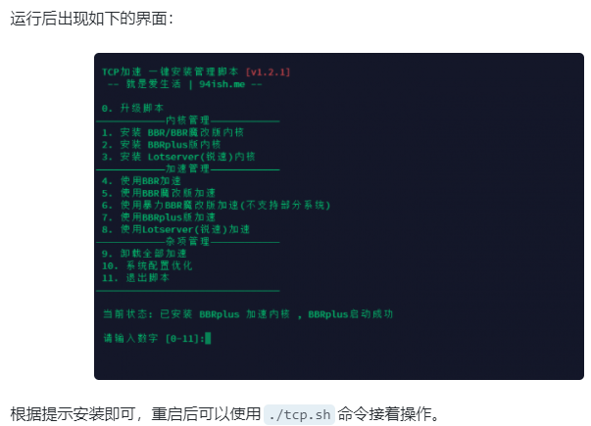BBR加速管理：

刚刚部署完测速：（使用BBR plus）

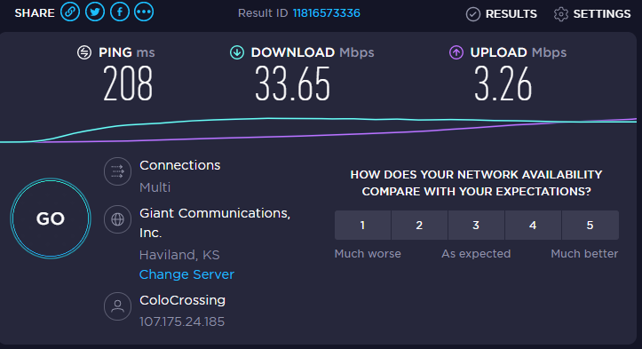

真秒开油管4K：

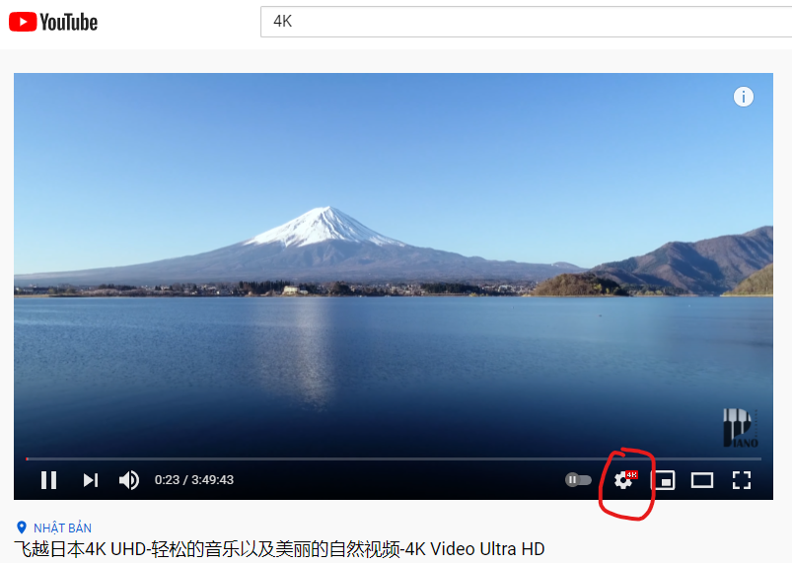

附加：在服务器中安装Speed test来测试总带宽：

curl -s https://install.speedtest.net/app/cli/install.deb.sh | sudo bash （下载）

sudo apt-get install speedtest （安装）

speedtest （运行）